Министерство науки и высшего образования Российской Федерации

Федеральное государственное бюджетное образовательное учреждение

высшего образования

«Вятский государственный университет»

Колледж ВятГУ

**ОТЧЕТ**

**ПО ДОМАШНЕЙ КОНТРОЛЬНОЙ РАБОТЕ №1**

**«ВЫЧИСЛЕНИЕ ЗНАЧЕНИЯ ФУНКЦИИ»**

**ПО ДИСЦИПЛИНЕ «ОСНОВЫ АЛГОРИТМИЗАЦИИ И ПРОГРАММИРОВАНИЯ»**

Выполнила: студент учебной группы

ИСПк-204-52-00

Бильчук Максим Алексеевич

Преподаватель:

Сергеева Елизавета Григорьевна

Киров

2023

1. Цель домашней контрольной работы

Изучить базовую структуру организации программы и основные конструкции языка программирования Pascal.

1. Формулировка задания (с вариантом)

14 вариант.

1) Написать программу, вычисляющую значение функции:

41/cos(x)+cos(2*x), если -7<=x<-3;  
 x^(0,1*x)*x^(0,1*x)-e^x, если -3<=x;

2) Вычислить значение функции на интервале [-9; -1] с шагом 0,3.

3.Описание алгоритма Данный код на языке Pascal представляет собой программу, которая предлагает пользователю выбрать одно из двух заданий, вычисляет значение функции для заданных интервалов [-9;-1] с шагом 0.3 и выводит результат на экран.

4.Схема алгоритма

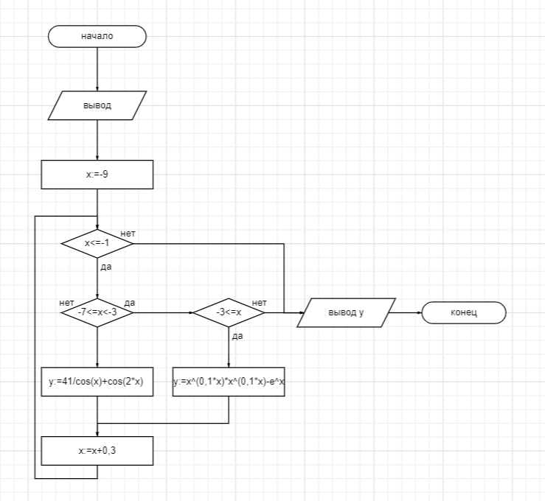

Рисунок 1 – Схема алгоритма

5.Код программы

**Program** cr1;

**var** x,y,a,b: real;

**begin**

write('Впишите x: ');

readln(x);

**if** x<-7 **then**

y:= 41/cos(x) + cos(2*x)

**else if** x>-3 **then**

y:=(power(x,0.1*x)*power(x,0.1*x)-exp(x));

writeln('Функция: ',y);

writeln();

x:=-9;

**while** x<=-1 **do**

**begin**

**if** x<-7 **then**

y:= 41/cos(x) + cos(2*x)

**else if** x>-3 **then**

y:=(power(x,0.1*x)*power(x,0.1*x)-exp(x));

writeln('Функция: ',y);

x:=x+0.3;

**end**;

**end**.

6.Результат выполнения программы

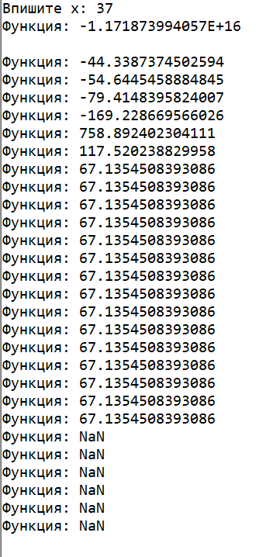

Рисунок 2 – Результат выполнения программы

7.Вывод

В этом домашнем задании мы познакомились с основной структурой организации программы и основными структурными элементами языка программирования Pascal. Например, алгебраические операции, такие как cos, sin, tan и log, циклы (while), условия (if.... .else).

В процессе работы было обнаружено, что при вводе отрицательного числа в выражение выдается значение "NaN". Это означает, что уравнение не имеет корня, так как логарифмическая функция всегда принимает только неотрицательные значения.

Мы успешно справились с заданием и были заинтригованы и увлечены процессом. Мы стали лучше понимать циклы и использование условий и достигли всех поставленных целей.